Construcción y uso de mapas conceptuales
Este método se usa como un lenguaje para la descripción y comunicación de conceptos dentro de la teoría de asimilación, teoría del aprendizaje basada en un modelo constructivista de los procesos cognitivos humanos, que describe cómo el estudiante adquiere conceptos y se organiza en su estructura cognitiva. Se señala que el mapa conceptual es la principal herramienta metodológica de esta teoría y que ha sido usado por personas de los más variados niveles.^{4,5}
Los mapas conceptuales contienen 3 elementos fundamentales:⁶⁻⁹ concepto, proposición y palabras de enlace. Los conceptos son palabras o signos con los que se expresan regularidades; las proposiciones son 2 o más términos conceptuales unidos por palabras de enlace para formar una unidad semántica; y las palabras de enlace, por tanto, sirven para relacionar los conceptos.
Se caracterizan por la jerarquización de los conceptos, ya que los conceptos más inclusivos ocupan los lugares superiores de la estructura gráfica; por la selección de los términos que van a ser centro de atención y por el impacto visual, ya que permiten observar las relaciones entre las ideas principales de un modo sencillo y rápido. Es una manera de representar gráficamente las ideas o conceptos. Es importante tener en cuenta las siguientes cualidades:
- Selectividad. Antes de construir el mapa conceptual hay que seleccionar los conceptos más importantes. Los conceptos aparecen solo una vez.
- Jerarquía. Los conceptos se ordenan de mayor a menor de acuerdo a la importancia o criterio de inclusión. Los de mayor jerarquía, se ubican en la parte superior.
- Impacto visual. Debe ser claro, simple, atractivo y sencillo, con una adecuada distribución de los conceptos que genere comprensión de las ideas que se quieren organizar.
Dadas esas condiciones, esta estrategia didáctica puede ser un instrumento eficaz para el desarrollo del pensamiento científico en los estudiantes, porque en ellos se ponen de manifiesto las características esenciales de este tipo de pensamiento, el carácter jerárquico, el carácter integrador y la multiplicidad de descripciones. Existen también herramientas informáticas que permiten potenciar el aprendizaje visual del estudiante, de manera que el pensamiento se vuelve más activo que pasivo para llegar a la construcción de un nuevo conocimiento y teniendo los medios para hacerlo facilita su realización.
Su representación es a través de grafos, nodos y líneas, donde el nodo representa el concepto y las líneas las palabras de enlace para formar las proposiciones.
Los símbolos para representar los conceptos que deseamos explicitar pueden tener diversas formas, el grafo estará en dependencia de la idea que se quiere describir, incluso pueden utilizarse figuras, fotos u otros elementos que la representen con mayor nitidez.
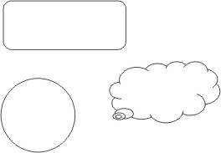
Las líneas que unen los conceptos pueden o no tener saetas, en dependencia del sentido o precedencia que se quiera enfatizar.
Los pasos para su construcción son los siguientes:¹⁰
- Tomar el concepto que se desea profundizar.
- Reflexionar e identificar las partes o elementos esenciales del concepto.
- Hacer una lista de los conceptos, de los más generales a los más específicos.
- Detallar los conceptos más generales en la parte superior del mapa y unir con líneas para demostrar cómo los conceptos se relacionan.
- Hacer ramificaciones al mapa añadiendo dos o más elementos a cada concepto que ya está en el mapa.
- Hacer conexiones entre dos o más conceptos mediante el uso de flechas para señalar la dirección de dicha relación si existe.
Un método didáctico para la construcción de este recurso es:
- Seleccionar un problema o tema de estudio, a través de un texto en el que se desee comprobar la capacidad de comprensión y síntesis.
- Explicar la técnica y pasos para elaborar el mapa conceptual.
- Constituir varios equipos a los cuales se les entrega el texto y plantearles la confección de un mapa conceptual sobre el mismo.
- A punto de partida de lo realizado por los equipos, a través del método de elaboración conjunta, elaborar un mapa conceptual general, integrando y organizando las ideas expuestas por cada equipo.
Los mapas conceptuales también son una interfaz elegante y fácil de comprender para navegar en un sistema de multimedia⁵ y preparar estrategias de búsqueda de información en Internet, ya que a partir de su construcción se elaboran las proposiciones y se extraen las palabras claves a incluir en el algoritmo de búsqueda.
La forma de representación concreta y clara de los conceptos y los enlaces entre ellos, ya sean en un mismo mapa o entre varios, permite crear un entorno navegable en Internet, a través del cual los usuarios pueden encontrar la información que buscan, o recorrer diversos entornos virtuales indagando sobre los tópicos que les interesa sin perderse en ese “mar de información” en que se ha convertido la red de redes.
La búsqueda de autonomía en la construcción de los aprendizajes, por parte de los alumnos, unido a la aplicación del método de ensayo-error como fuente de aprendizaje, permite aclarar dudas, identificar aspectos críticos, aclarar ideas y abordar los problemas de forma didáctica. Este entrenamiento permite al estudiante desarrollar habilidades deductivas y desarrollar iniciativas en la solución de problemas, en el ámbito docente y en su entorno laboral y social.
A continuación se muestran dos mapas conceptuales elaborados con MACOSOFT durante el proceso de planeación de la primera estrategia de informatización del sector de la salud en Cuba,¹¹ que permitió la identificación de los conceptos y elementos requeridos en los lineamientos y objetivos estratégicos (figuras 1 y 2).
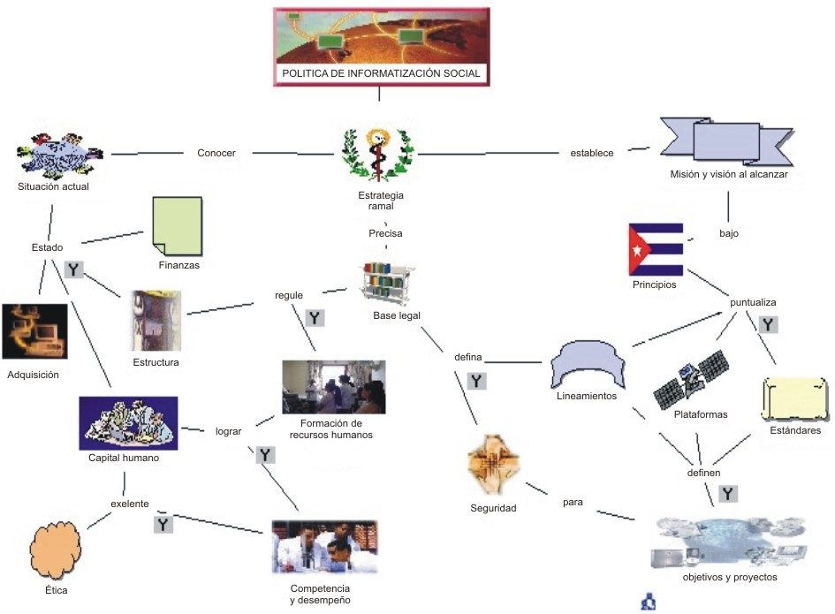
Fig. 1. Primera estrategia de informatización del sector de la salud en Cuba.
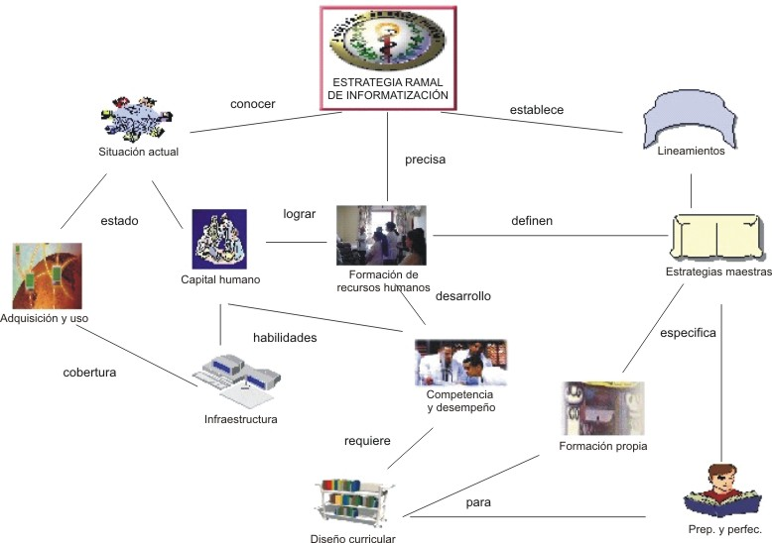
Fig. 2. Formación de recursos humanos.
El mapa conceptual, basado en la teoría de aprendizaje de Ausubel y desarrollado por Novak constituye una herramienta muy utilizada en muchos lugares en el proceso de enseñanza-aprendizaje, a través de la cual se puede organizar y expresar las ideas, comprender y clarificar conceptos, profundizar, procesar, organizar modelos y priorizar la información, así como establecer proposiciones que permitan desarrollar un algoritmo para la localización de información en Internet. Constituye también un método eficaz para el desarrollo de habilidades cognoscitivas y deductivas, de manera que puede ser empleado para la identificación y abordaje de problemas reales y de esta manera arribar a conclusiones y soluciones creativas y autónomas.

Summary

Conceptual maps. A learning strategy
Design and use of conceptual maps was proposed as a significative learning strategy from D. Ausubel ideas and theory. This tool of J. Novak, designed for guidance of students in knowledge representation, organization of learning material, or to find procedures to ensue in solution of problems, amongst other thing, it the main methodological tool of this theory. Have three essential elements: concept, proposal, and link words, and are characterized by concepts hierarchization, being an efficacious tool for student scientific development. Authors described representation ways, steps, didactic method, and technologies for its creation. It is conclude that it is efficacious method in development of cognitive and deducible abilities, and also that it may be used in problem solution in a creative and autonomous way.
Key words: Knowledge representation, conceptual maps, knowledge maps.

